# Ek.3. Trigonometrik ve Rasyonel integral örnekleri

# Ek.3.1. Trigonometrik fonksiyonların integral örnekleri































**13)** eğrisi y = 0 , x = 1, x = 5 doğruları ile sınırlı bölgenin;**a)** A = ? **b)** Vx = ? **c)** Vy = ?

**Çözüm : a)**

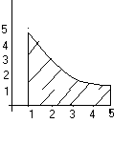



 

**b)**

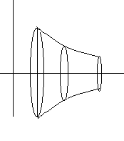





**c)** 

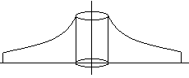



**14)** x2 = y eğrisi , x = 0, y = 1, y = 4 doğruları ile sınırlı bölgenin y- ekseni etrafında dönmesiyle oluşan dönel yüzeyin dönel alanı nedir?

**Çözüm :**

 idi.

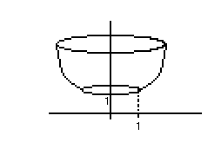





**15)**  eğrisi y = 0, x = 1, x = 2 doğruları ile sınırlı bölgenin x- ekseni etrafında dönmesiyle oluşan dönel yüzeyin yanal alanı nedir ?





**Çözüm :** 

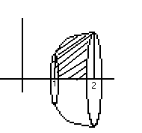





  ise  olur.

  

 

**16)**  

**Çözüm : **

**1. Yol :** x2 – 1 = u dersek ve  olur. Böylece ;



**2. Yol :**

 ise  

 ve  Buna göre;

 aynı sonuç bulunur**.**

**17)** y’’= 3x2 – 2x +1 olan ve (-2, 3) 'deki eğimi  olan eğrinin denklemini bulunuz.

**Çözüm :** 



 



Böylece;  olur.

**18)**

**Çözüm:**





**19)**

**Çözüm:**



















# Ek.3.2. Rasyonel Kesirleri İçeren İntegral Örnekleri



Buradan A=4 ve C=-4 bulunur.Buna göre;

 















